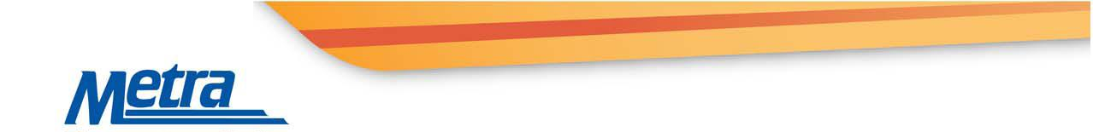
Comunicado de prensa

Metra Relaciones Públicas 312-322-6776

PARA PUBLICACIÓN INMEDIATA
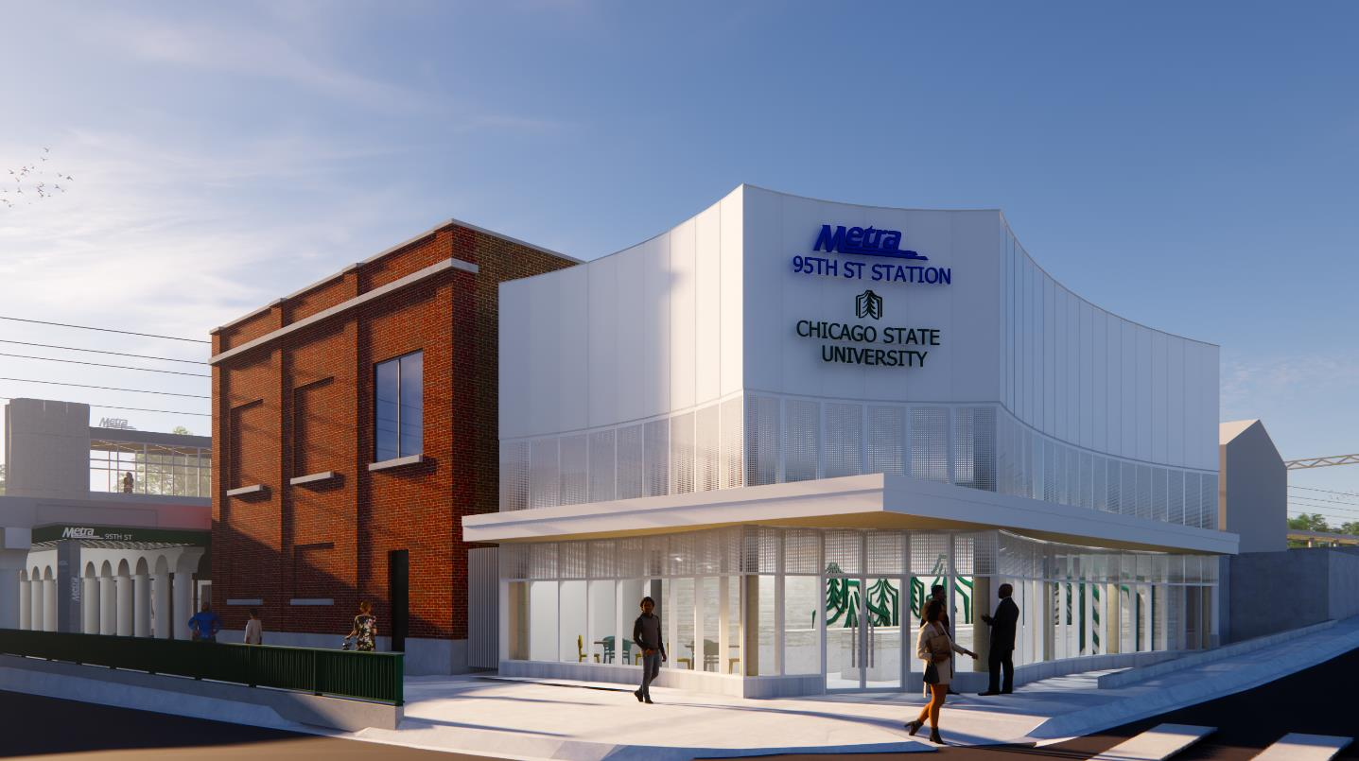
Metra adjudica contrato por 33.4 millones de dólares para reconstruir la estación de la calle 95 y la Universidad Estatal de Chicago

CHICAGO (12 de junio de 2024) – La Junta Directiva de Metra aprobó hoy un contrato de $33.4 millones para rehabilitar y expandir la estación 95th St./Chicago State University en la Línea Eléctrica de Metra, con el objetivo de mejorar la accesibilidad de la estación y su conexión con la universidad.
"Estamos priorizando la mejora de la línea eléctrica de Metra para que sea accesible para las personas con discapacidades", dijo el director ejecutivo y CEO de Metra, Jim Derwinski. "Al mismo tiempo, esta es una oportunidad para hacer crecer nuestra relación con la Universidad Estatal de Chicago y construir una estación que sea una puerta de entrada entre la escuela y nuestro sistema".

"La aprobación de hoy del contrato para la remodelación y transformación de la estación Metra en el área del campus de la Universidad Estatal de Chicago proporcionará a nuestro campus y a nuestra comunidad acceso crítico de tránsito y conectividad", dijo la presidenta Z Scott, presidenta de la Universidad Estatal de Chicago. "El acceso al transporte público equitativo estimula el desarrollo económico, beneficiando a nuestra comunidad y a la región. El anuncio de hoy, que ha tardado más de cinco años en elaborarse, no habría sido posible sin la colaboración y el liderazgo de funcionarios políticos y gubernamentales, incluidos los senadores estadounidenses Dick Durbin y Tammy Duckworth, la presidenta de la Junta del Condado de Cook, Toni Preckwinkle, el senador de Illinois, Elgie Sims Jr., los representantes de Illinois, Nick Smith y Marcus Evans, el comisionado del condado de Cook, Stanley Moore, La concejal Michelle A. Harris, la Junta Directiva y presidenta de Metra, Romayne C. Brown, el equipo de Metra dirigido por el director ejecutivo/CEO Jim Derwinski, y los miembros de impacto de nuestra comunidad, todos trabajando juntos hacia la realización de esta transformación del transporte público".
El contrato, adjudicado a John Burns Construction de Westmont, incluye la sustitución de la cabecera, la plataforma y las escaleras existentes; la construcción de una nueva entrada a nivel de la calle en la calle 95 con una nueva fachada, un área de entrada cerrada y un nuevo elevador; construcción de una nueva plataforma con marquesina de longitud completa; la construcción de una nueva sede en las instalaciones de la universidad CSU; y una pasarela y un carril para bicicletas que conecta con un nuevo estacionamiento para pasajeros y una nueva entrada al túnel.
Se espera que el trabajo comience a fines de este verano y tarden unos 40 meses en completarse.
La estación 95th Street/CSU es una de varias estaciones de la Línea Eléctrica de Metra que se están renovando como parte de un esfuerzo multimillonario de varios años para mejorar y hacer accesibles las estaciones a lo largo de la línea. Actualmente se está trabajando en las estaciones de la calle 79/Chatham, la calle 103/Rosemoor, la calle 147/Sibley y Homewood, y se espera que el trabajo comience a finales de este año en la estación de la calle 87/Woodruff.

###
Acerca de Metra
Metra es un recurso esencial que conecta de manera segura y confiable a las personas con las cosas que más importan en sus vidas: su trabajo, sus hogares y sus familias.

Conéctese con Metra: Facebook | Twitter | YouTube | Instagram | LinkedIn | metra.com

